碧海庄园16#楼岩石静力爆破及酒窖开挖工程招标文件

一、项目名称工程地点
项目名称:碧海庄园16#楼岩石静力爆破及酒窖开挖工程
项目地点:碧海庄园16#楼
二、工程概况
碧海庄园16#楼酒窖位于院内东侧，现状为开放式岩石边坡，岩石静力爆破开挖约100立方米，单体东墙面往东拟开挖酒窖，现有岩石静态爆破后破碎外运，然后开挖酒窖。酒窖内净长4米，宽3米，高度不小于2.2米。
三、招标范围
岩石静力爆破及酒窖开挖工程所涉及的土石方爆破（静态）、破碎、外运，岩体开挖、支撑和支护、钢筋混凝土施工（抗渗混凝土标号C35P6）等全部工作。
- 工期要求：总工期60天，开工日期双方签订合同后确定。
五、投标人资格要求
1、在山东省境内注册两年以上的独立法人单位，并且具有合法有效的营业执照证书；
2、具有完成招标项目的生产设备、人员和安装能力，招标工期内能独立完成本项目施工；
3、具有良好的商业信誉和健全的财务会计制度；
4、具有类似项目施工业绩，并提供近两年业绩和样板工程；
5、参加本次招标活动前两年内，在经营活动中没有重大违法记录；
6、工程不允许分包、转包、挂靠，不接受联合体投标。
六、报价须知
1、报价：投标报价为“大包价”，大包价包括人工费、材料费、机械费、运输费、管理费、利润、税金、措施费、规费、安全文明施工费、成品保护费、施工用水用电费等以及各种明示或隐含的风险、责任和义务等全部费用。
2、投标人自行提报工程报价，报价工程量计算错误或漏项的风险由投标人承担，招标人视为已包含在大包价内，中标后一律不再增加。
施工期间按照确定的方案进行施工，方案不调整、不变更，不增加任何施工费用。
3、招标实行淘汰第一次报价最高的规定，若投标单位少于三家（含三家），则不执行此规定。
4、投标单位的最近一次报价不能高于上次报价，否则做废标处理。
5、评标规则：招标实行3%价格保护规则，即开标现场为公开第一次报价，第二次报价为密封报价，二次报价最低的投标单位获得优先谈判权，在后续最终报价时，获得优先谈判权的投标单位若不是最低价，但报价与最低价差价在3%以内（含3%），则优先约谈该投标单位。
6、施工过程中，中标人必须采取有效措施确保人员、周围的设施、设备、门窗、外墙不受污染，并承担由此而增加的投入措施费用。否则，造成的损失和责任均由中标单位承担，并负责赔偿。
7、现场施工的设备进出场费、安全防护、脚手架等相关费用，均由中标人承担，所投标报价视为已包含此部分费用，结算时不得另行计取。
8、现场施工的水、电接驳点由招标人提供，费用由中标单位承担；水、电使用时需安装计量表，费用的结算值为计量加损耗分摊量乘以单价计算。
9、投标人须到项目现场踏勘，以充分了解项目位置、施工场地、交通场地及其他影响投标报价的情况，任何因忽视或误解以上情况而导致的索赔或工期延长申请将不被批准。
10、结算总造价5%为质量保修金，质保期满且经使用单位确认后无息予以退还。
七、付款方式
各投标单位自行提报最优惠付款方式
八、技术标准和质量要求
1、施工外型尺寸说明详见施工图纸。酒窖高度不小于2.2米，宽度为3米，深度不小于4米。
2、产品质量要求：工程施工、验收标准执行设计图纸和国家现行有关标准、规范或技术规程的要求，保证工程达到设计要求和满足使用功能，工程质量达到合格标准；中标单位承担工程质量达不到约定标准的违约责任和因此给招标单位造成的经济损失，并承担工程整改的一切费用。
3、投标人承诺在施工过程中严格执行《建设工程安全生产管理条例》，必须遵守政府有关施工时间、安全文明施工及环境管理和当前政府防疫要求等的规定，因违反政府有关规定的所有责任，均由投标人承担。
4、投标人应承诺为满足工期、质量要求，会随时按招标人要求追加现场需要使用的设备、机具、安全设施及人员投入，以达到招标人的要求为止。
5、施工要求
（1）工程所需主要材料进场时，招标人随机抽取不超过总数1%的构件或材料进行检查，合格后方允许使用。
（2）工程竣工必须经招标单位、使用人共同验收合格后，方可办理结算手续。
（3）成品保护：中标人须保护已完工程成品至项目整体验收合格后、交付使用之日。如因保护不当而造成的成品、半成品损坏，由中标人自行承担，招标人不支持中标人的任何索赔。
（4）因中标人原因造成返工时，造成其它产品的损坏，中标人应予赔偿，具体额度由双方协商，协商不成时由招标单位和实际使用单位确定，中标人不得以任何理由影响工程进度及后期的配合。若对决定有异议的，可保留必要的原始记录，在竣工验收后通过合法途径解决。
6、安全文明施工
（1）中标人应遵守工程建设安全生产和防火有关管理规定，严格按安全文明施工标准组织施工，并随时接受行业安全检查人员依法实施的监督检查，采取必要的安全防护和防火措施，消除事故隐患。
（2）由于中标人安全措施不力造成安全或火灾事故的责任和因此发生的费用，均由中标人承担。
（3）中标人应服从小区物业管理相关规定，施工时间及物料搬运不得影响其它业主权益。
九、工程质量及保修期
1、达到现行国家质量验收规范合格标准，符合本项目设计文件及行业有关标准、规定。
2、中标单位承担工程质量达不到约定标准的违约责任和因此给招标单位造成的经济损失，并承担工程整改的一切费用。
3、未尽事宜按国家、地方、行业相关现行规范规程及标准执行。本招标技术要求如果低于现行国家、行业及地方的规范、规定，应以现行国家、行业及地方的规范、规定为准，若上述规范、规定中对同一内容的表述有不同，以要求高的为准。
4、质量保修期：项目工程整体通过竣工验收且整体交付使用之日起不少于2年，防水不少于10年，主体结构不少于50年。
十、投标须知：
投标的企业必须具有独立的法人资格。所提交的投标文件中应包括以下资格证明文件资料：
1、企业法人营业执照复印件
2、投标书
3、法人资格证书
4、法人授权委托书
5、报价表
6、提供近两年类似业绩和样板工程
注：（1）投标单位必须提供证明其有资格进行投标和有能力履行合同的文件，作为投标文件的一部分。投标单位的资格证明文件必须真实、有效、完整，且以中文为准，否则将视为报价无效。
（2）资格证明文件中的字体、印章要清晰，否则投标文件将会被拒绝。
（3）投标单位必须按照招标文件要求提交证明资料，各种表格应填报齐全，不允许出现对投标产生实质性影响的漏填或不填，否则将视为报价无效。
十一、监督机制
1、为规范我公司招标制度，达到公平、公正、公开的原则，我公司留有投诉邮箱和投诉电话。各投标报价公司可相互监督，发现任何违规行为，都可向下列地址和电话投诉：集团邮箱为：ccstar@dishang.com。集团办公室电话：0631-5210592。
2、各投标公司必须保证，在参与投标过程中，不能给予我公司任何人不当利益及交际应酬。一经查实视为废标，如合同已签订，合同无效。
3、投标单位应当遵守我公司相关制度，对我公司同仁向贵公司提出不合理要求的应立即向我公司反映。
十二、投标注意事项：
1.报价保证金为人民币贰万元整。中标者保留至工程竣工验收后无息退还。落标者于决标后无息退还。
2.报价保证金应当在报价截止时间前24小时到达招标单位指定帐户，不接收现金形式交纳的报价保证金。
开户名称：威海迪尚捷年房地产开发有限公司
开户银行：农业银行环翠支行
银行帐号：15560101040018119
3、请于2023年9月15日上午11点前将标书密封后送至悦海名居综合办公室，开标时间另行通知。投标人应准备投标文件一份正本、贰份副本及电子版标书（U盘），每一份投标文件上要明确注明“正本”或“副本”字样，一旦正本和副本有差异，以正本为准。
招标联系人：柏翰林 电话：0631-5268777
技术联系人：闫志方 电话：18363176288
设计联系人：崔玉龙 电话：15606300063
十三、售后服务
1、缺陷责任期：同质量保修期
2、投标单位须承诺在免费质量保修期内做到：
(1)应招标单位的要求，解决和本次招标范围内与工程有关的一切问题，提供有关的一切资料。
(2)应招标单位或使用单位的要求进行现场维修等相关工作，并保证接到通知后24小时内赶到现场进行维修，对因渗漏原因造成车间内物品损坏进行赔付。
3、投标单位须承诺在免费质量保修期外做到：
(1)提供免费咨询服务；
(2)提供本市维修点电话，相关维修人员名单及固定电话、手机号码，并保证通讯随时畅通。
4、免费质量保修期内有下列情形之一的，视为中标人拒绝履行保修责任，发包人有权安排其它施工单位进行处理，所发生的一切费用由中标人承担，且本工程的保修责任继续由中标人承担，直至保修期结束。招标人安排其它单位进行维修的费用无需中标人认可，由招标人提供相关责任及费用资料发送书面或电话通知给中标人，中标人在10个工作日内，必须向中标人支付上述费用或提交收款收据从工程质量保证金中扣除，否则视为中标人自愿放弃质保金：
（1）招标人或使用单位向中标人发出书面或电话维修通知后，中标人拒绝到现场进行检查和安排维修的；
（2）招标人或使用单位就同一维修事项向中标人发出两次书面或电话维修通知，中标人仍不按约定期限到现场进行检查和安排维修的；
（3）对同一维修事项，中标人经过两次或两次以上维修仍不能解决工程质量问题的；
（4）中标人未按合同要求提供有效联系方式或改变有效联系方式未书面通知招标人，造成招标人无法通知中标人履行保修责任的时间超过48小时。
双方在责任认定产生争议，如中标人认为是非中标人原因造成的维修时，中标人必须提供充足、有效书面证据证明其无过错，否则中标人应按工程质量保修书约定内容履行维修责任。

附件：
- 酒窖施工示意图
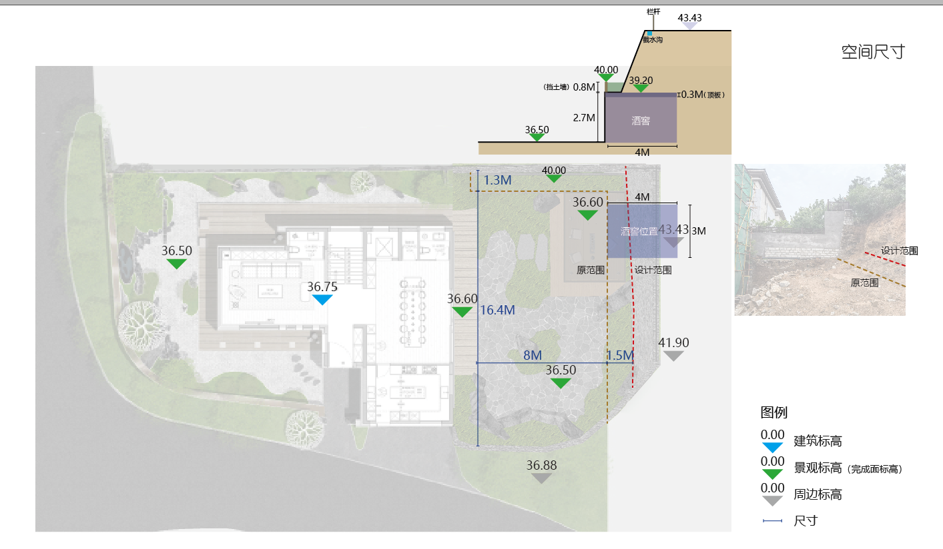

一、投 标 函
威海迪尚捷年房地产开发有限公司：
根据已收到 项目的招标文件，遵照《中华人民共和国招标投标法》、《山东省实施〈中华人民共和国招标投标法〉办法》等有关规定，我单位经考察现场和研究上述招标文件的投标须知、合同条件、技术规范和其他有关文件后，我方愿按上述有关文件的条件要求，承包上述产品的制作及安装，并参加投标，为此：
1、我方承诺响应招标文件的所有要求。
2、投标报价：
现金总报价人民币（大写）： （￥ ）
抵顶房价下浮比例_________ 抵顶比例（不低于40%）
税率：
付款方式：
3、一旦我方中标，我方保证在合同签订约定的时间完成招标内容中所有工程，并承担任何质量缺陷保修责任。
4、我方保证质量标准达到 。
5、我方承诺施工工期 。
6、我方承诺质保期： 。
7、我方同意所递交的投标文件在投标有效期内有效，在这期间内我方的投标有可能中标，我方将受此约束。
8、除非另外达成协议并生效，你方的中标通知书和本投标文件将成为合同的一部分。
9、投标报价有效期50天。

投标人：（盖章） 法定代表人（委托代理人）：
单位地址：
邮政编码： 电话：
开户银行名称： 银行帐号：
开户行地址：
日期： 年 月

二、法定代表人资格证明书
单位名称：
地 址：
姓 名： 性 别： 年 龄： 职 务： ，系 （投标人名称）的法定代表人。在本项目的投标中，签署本项目的投标文件、进行合同谈判、签署合同和处理与之有关的一切事务。
特此证明！
投标人： （盖章）
日 期： 年 月 日

三、授权委托书
本授权委托书声明：我 （姓名）系 （投标人名称）的法定代表人，现授权委托 （单位名称）的 （姓名）为我公司就本项目投标委托代理人，代理人全权代表我所签署的与本项目相关的内容我均承认。
代理人无转委托权，特此委托！
代理人： 性别： 年龄：
身份证号码： 职务：
投标人： （盖章）
法定代表人： （签字或盖章）
授权委托日期： 年 月 日

四、投标保证金证明
威海迪尚捷年房地产开发有限公司：

我方于 年 月 日参加 的投标，我方递交的投标保证金为人民币 万元整，如果我方在规定的投标文件有效期内撤销或修改其投标文件，或者在收到中标通知后无正当理由拒签合同或拒交规定履约担保，我方将不再要求你方退还投标保证金。

投标人名称：（公章）
法定代表人或其委托代理人：（签章）
地址：
邮政编码：
电话：
传真：
日期： 年 月 日

注:转账方式提交投标保证金的后附投标人基本户开户证明、转账凭证等材料复印件，开标现场校验，否则其投标将被否决。

五、投标报价单
碧海庄园16#酒窖工程
序号 | 工程分项名称 | 单位 | 工程量 | 备注
1 | 岩石静态爆破及外运 | m3 | 100 | 工作内容包含打孔、膨胀剂、岩石破碎及外运。
2 | 酒窖 | 项 | 1 | 工作内容包含：1、酒窖涵洞开挖。2、酒窖顶部支护。3、酒窖钢筋混凝土。4、顶部及侧壁防水。5、酒窖混凝土地面
3 | 含税合计（元）
4 | 税率
5 | 工期
6 | 质保期
7 | 付款方式
8 | 说明：1、岩石爆破工程量为估算工程量，仅供参考。2、酒窖完成尺寸要求：高度不小于2.2米，宽度为3米，深度不小于4米。3、酒窖地面、侧面与顶部均采用抗渗混凝土，标号为C35P6。

六、近两年类似业绩和样板工程

